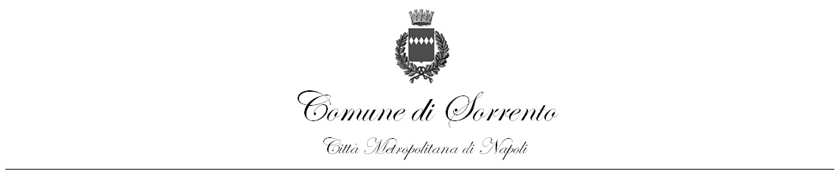
Oggetto: Iscrizione “Centro Estivo 2023” presso l’Asilo Nido “G. Benzoni” di
Sorrento.

Il/La sottoscritto/a _____________________________ nato/a a ___________
_________________ il __________, in qualità di genitore del minore ____________ ___________________ nato/a ______________________________ il ___________ e residente in _____________________________ Tel. ________________________
e-mail ____________________________________
CHIEDE
Di usufruire del servizio “Centro Estivo 2023” presso l’Asilo Nido “G. Benzoni” di Sorrento.
Il servizio sarà erogato dal 17 Luglio al 01 Settembre 2023, dal lunedì al venerdì , dalle ore 8,00 alle ore 15,45.
Il/La sottoscritto/a DICHIARA che il/la figlio/a frequenta l’Asilo Nido Comunale “A. Benzoni” per l’a. e. 2022/2023.
Il/La sottoscritto/a DICHIARA che il/la figlio/a NON frequenta l’Asilo Nido Comunale “A. Benzoni” per l’a. e. 2022/2023.

Allegare:
Certificazione ISEE;
Documento d’Identità del dichiarante;
Autocertificazione di residenza.
Sorrento lì, ______________
FIRMA
_____________________

